Кибербулинг: интернет против школьников

Памятка для подростков
1. Не спеши выбрасывать свой негатив в киберпространство.
Посоветуйся с взрослыми, прежде чем отвечать на агрессивные сообщения. Постарайся выработать для себя правила: прежде чем п отправлять сообщения, следует успокоиться. Помни, кибербуллинг хорошо документируется. Особенностью, позволяющей
эффективно бороться с этим явлением, является тот факт, что все акты кибербуллинга оставляют следы в сети, которые могут быть задокументированы, и использованы как доказательства

2. Создавай собственную онлайн-репутацию, не покупайся на иллюзию анонимности.
Хотя киберпространство и предоставляет дополнительные возможности почувствовать свободу и раскованность благодаря анонимности, ты должен знать, что существуют способы узнать, кто стоит за определенным никнеймом. И если некорректные действия в виртуальном пространстве приведут к реальному вреду, все тайное станет рано или поздно явным. Интернет фиксирует историю, которая состоит из публичных действий участников и определяет онлайн-репутацию каждого — накопленный образ личности в глазах других участников.
Запятнать эту репутацию легко, исправить — трудно.
3. Храни подтверждения фактов нападений.  Если тебя очень расстроило сообщение, картинка, видео и т.д., следует немедленно обратиться к родителям или другим взрослым, которым ты доверяешь, за советом. Или сохранить и распечатать страницу самостоятельно, чтобы посоветоваться со взрослыми в удобное время. | 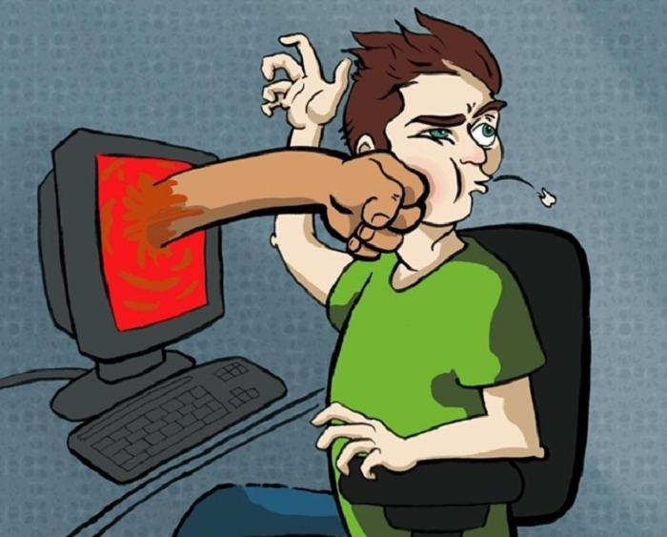
4. Игнорируй единичный негатив.
Единичные оскорбительные сообщения лучше игнорировать — часто кибербуллинг вследствие такого поведения останавливается на начальной стадии.
5. Если ты стал очевидцем кибербуллинга:
Правильным поведением будет:
а) выступить против агрессора, дать ему понять, что его действия оцениваются негативно,
б) поддержать жертву — лично или в публичном виртуальном пространстве предоставить ей эмоциональную поддержку,
в) сообщить взрослым о факте некорректного поведения в киберпространстве.
6. Блокируй агрессоров.  В программах обмена мгновенными сообщениями есть возможность блокировки сообщений с определенных адресов. Пауза в общении часто отбивает у агрессора желание продолжать травлю. | 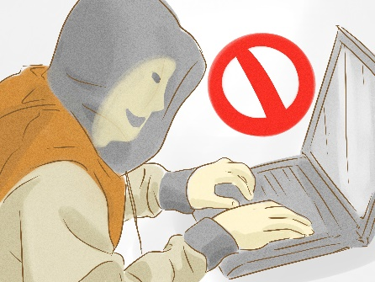
7.Не стоит игнорировать агрессивные сообщения. Если письма отправителя систематически содержат угрозы, следует скопировать эти сообщения и обратиться в правоохранительные органы. Если оскорбительная информация размещена на сайте, следует сделать запрос к администратору для ее удаления.
Если ты столкнулся с проявлениями кибербуллинга, направленными на тебя, обязательно расскажи взрослым, которым ты доверяешь.
